Лабораторная Работа №3
Голубин Андрей ПМИИАД

Рассмотрим примеры ограничений CHECK и UNIQUE для команд INSERT и UPDATE на следующих таблицах:
Таблица Entities:
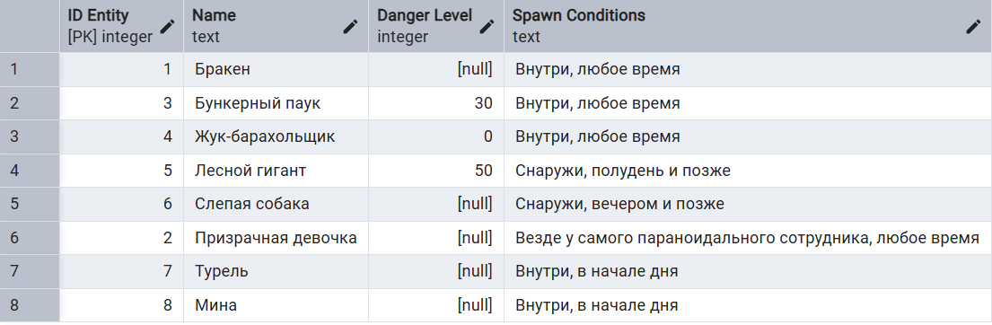
Таблица Weather:
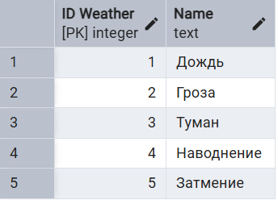

- - - Подготовка таблиц (ALTER TABLE) - - -
1. Для таблицы Entities наложим ограничение на столбец Danger Level. В игре Lethal Company уровень опасности сущностей либо не описан (null), либо принимает целое число от 0 до 100 включительно.
Следующая команда добавит ограничение CHECK с названием percentage, которое будет автоматически не позволять хранить значение Danger Level менее 0 или более 100:
ALTER TABLE "SchemaGolubin"."Entities" ADD CONSTRAINT percentage CHECK ("Danger Level" >= 0 AND "Danger Level" <= 100)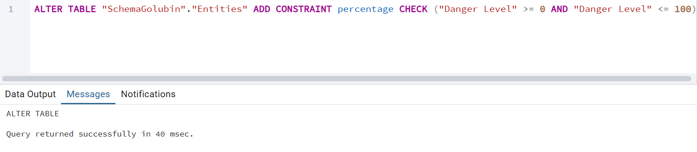

2. Для таблицы Weather наложим ограничение на столбец Name. Названия погоды, очевидно, не должны повторяться. Как и в реальной игре, если создать модификацию, добавляющую новую погоду, то её название должно отличаться, чтобы не запутать игрока.
Следующая команда добавит ограничение UNIQUE с названием unq_name, которое будет автоматически не позволять хранить два или более одинаковых значения Name:
ALTER TABLE "SchemaGolubin"."Weather" ADD CONSTRAINT unq_name UNIQUE ("Name")
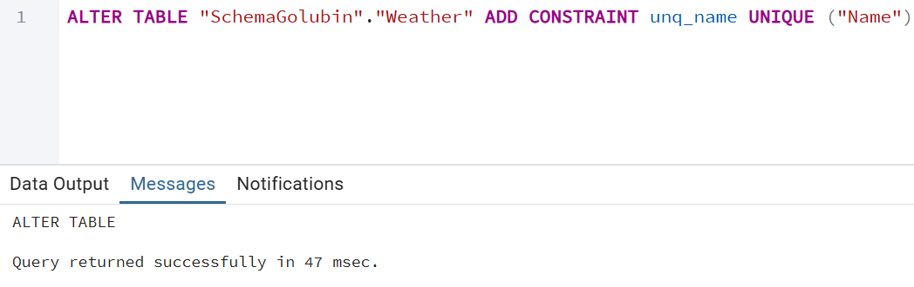

- - - Проверка CHECK - - -
1. INSERT:
Невозможно добавить строку командой INSERT, где Danger Level = 101:
INSERT INTO "SchemaGolubin"."Entities" ("Name", "Danger Level", "Spawn Conditions") values ('Блоха-ловушка', 101, 'Внутри, любое время')
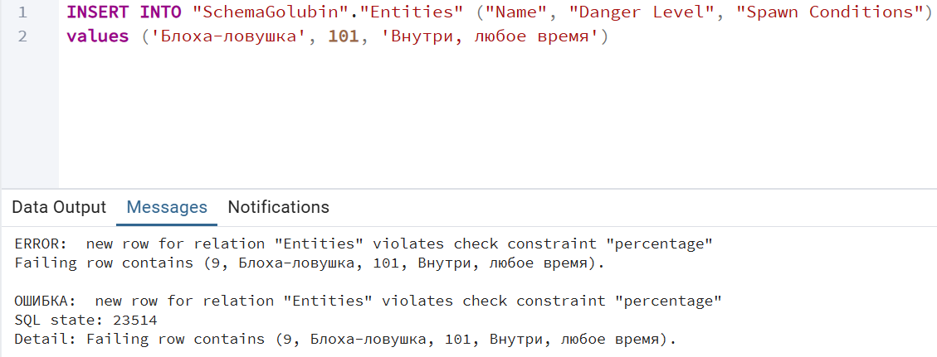
2.UPDATE:
Невозможно обновить строку командой INSERT, где ID Entity = 1, чтобы заменить Danger Level на -50:
UPDATE "SchemaGolubin"."Entities" SET "Danger Level" = -50 WHERE "ID Entity" = 1
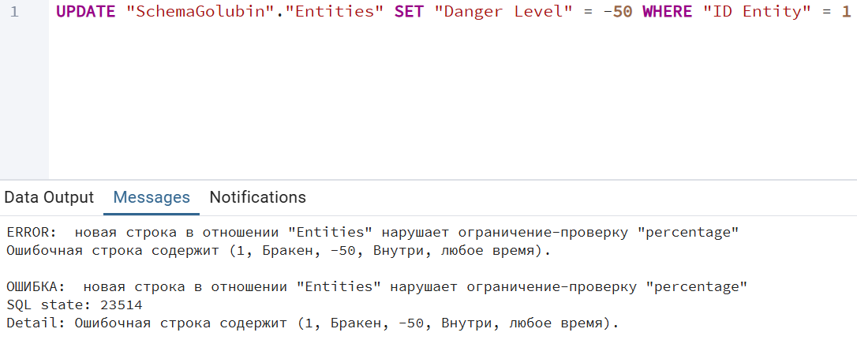
3. INSERT с верными значениями:
Если значение Danger Level будет от 0 до 100, в данном случае 30, то добавить строку получится:
INSERT INTO "SchemaGolubin"."Entities" ("Name", "Danger Level", "Spawn Conditions") values ('Блоха-ловушка', 30, 'Внутри, любое время');
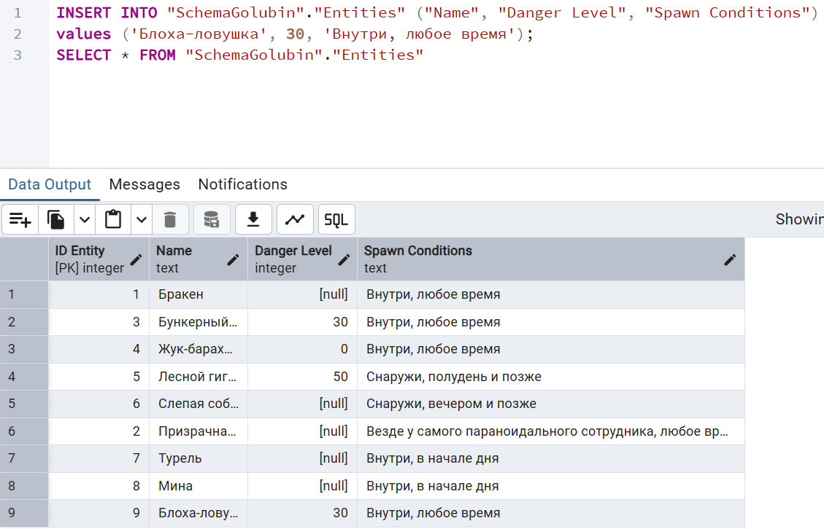

- - - Проверка UNIQUE - - -
1. INSERT:
Невозможно добавить строку командой INSERT, где Name = ‘Дождь’:
INSERT INTO "SchemaGolubin"."Weather" ("Name") values ('Дождь')
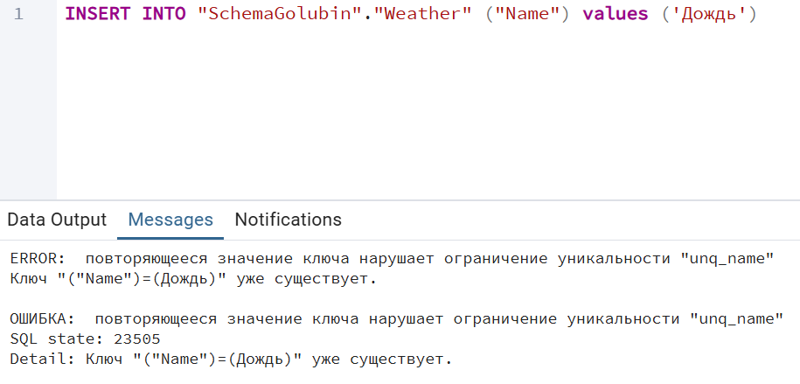
2.UPDATE:
Невозможно обновить строку командой INSERT, где ID Weather = 1, чтобы заменить Name на ‘Затмение’:
UPDATE "SchemaGolubin"."Weather" SET "Name" = 'Затмение' WHERE "ID Weather" = 1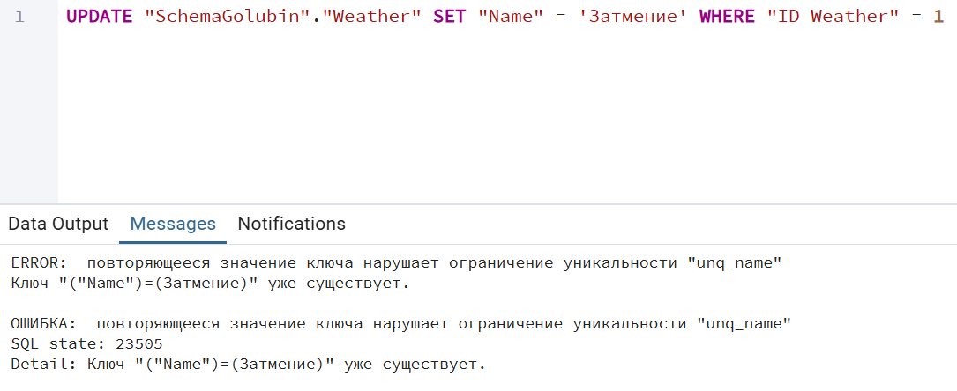

3. INSERT с верными значениями:
Если значение Name не будет совпадать ни с какими предыдущими, то добавить строку получится:
INSERT INTO "SchemaGolubin"."Weather" ("Name") values ('Ясно')
